mag qmc60309植指南-mcu

- QMC6309驱动文件：
驱动根据I2C Slave不同兼容qmc6309，qmc6309h。
芯片 | I2C Slave
qmc6309 | 0x7c
qmc6309h | 0x0c

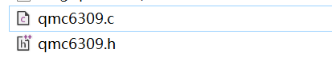

- 通讯接口（I2C）：
读寄存器：
int qmc6309_read_block(unsigned char addr, unsigned char *data, unsigned char len)
写寄存器：
int qmc6309_write_reg(unsigned char addr, unsigned char data)
调用平台I2C读写函数，完善上述接口，例如：
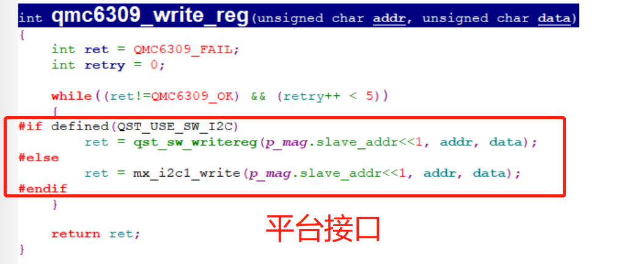

- 主要函数说明：
（1）初始化函数，主要功能有：读取ID，软复位，配置芯片参数等。
int qmc6309_init(void)

（2）主要参数配置函数，设置工作模式，range，ODR等。
void qmc6309_init_para(unsigned char mode, unsigned char odr)

（3）三轴地磁数据读取函数（数据单位：uT，微特斯拉）：
int qmc6309_read_mag_xyz(float data[3])

（4）SELFTEST，用于出厂检测，芯片功能是否正常。
int qmc6309_self_test(void)

- Log打印接口
移植时根据平台打印函数，更改此宏。

- 地磁校准算法库
QST会根据各MCU型号，给出不同的校准库，请联系QST FAE

